PAZIŅOJUMS PLAŠSAZIŅAS LĪDZEKĻIEM
[sagatavots Rīgā, 11.09.2023.]

Latvijas Nacionālais mākslas muzejs aicina pieteikties
dažādām sabiedrības grupām pielāgotām norišu programmām

Latvijas Nacionālā mākslas muzeja galvenā ēka
Jaņa Rozentāla laukums 1, Rīga

Rūpējoties par kultūras un informācijas pieejamību dažādām sabiedrības grupām, Latvijas Nacionālais mākslas muzejs ir radījis pielāgotas norišu programmas senioriem, cilvēkiem ar dzirdes traucējumiem un uztveres grūtībām. Papildus tam ieviesti vairāki risinājumi individuālā muzeja apmeklējuma pieredzes uzlabošanai.

Nodarbības senioriem ar mākslas terapeitu
Sākot ar septembri Latvijas Nacionālajā mākslas muzejā (LNMM) cikliski norisinās grupu nodarbības senioriem, kurās caur mākslas vērošanu un radošo procesu vecāka gadagājuma cilvēkiem iespējams socializēties, kā arī uzlabot emocionālo un garīgo labsajūtu drošā un pieņemošā vidē. Nodarbību laikā sertificētas mākslas terapeites Diānas Sergas vadībā dalībnieki aicināti reflektēt par personīgajām robežām, iedziļināties “robežu” definīcijā un pārdomāt termina nozīmi savā ikdienā. Interesenti var pieteikties gan individuālām norisēm, gan visam nodarbību ciklam.

Ekskursijas ar zīmju valodas tulkojumu
Lai sekmētu informācijas pieejamību par vizuālo mākslu cilvēkiem ar dzirdes traucējumiem, reizi mēnesī LNMM piedāvā apmeklēt ekskursiju ciklu ar zīmju valodas tulkojumu. Atvērtās ekskursijas notiek katra mēneša otrajā svētdienā plkst. 12.00. Mākslas zinātnieka Eduarda Dorofejeva un zīmju valodas tulces Egijas Salacietes vadībā dalībniekiem ir iespēja izzināt ne tikai Latvijas mākslas vēstures aizraujošākos stāstus muzeja pastāvīgajās ekspozīcijās, bet arī šī brīža mākslas aktualitātes izstāžu zālēs.

Radošas nodarbības cilvēkiem ar uztveres grūtībām
Sadarbībā ar fondu “FAVEO” un tās vadītāju mākslas zinātnieci Ievu Rosni LNMM piedāvā pielāgotu nodarbību ciklu cilvēkiem ar uztveres grūtībām. Norišu dalībniekiem ir iespēja izzināt muzeja ekspozīcijas un izstāžu zāles, kā arī attīstīt savas radošās prasmes, praktiski strādājot kopā ar tādiem Latvijas māksliniekiem kā Sandra Strēle, Artūrs Analts, Ieva Krūmiņa, Diāna Janušone, Olga Šilova un Kristians Brekte. Lai sekmētu saliedētas sabiedrības veidošanos, programmas nodarbībās aicinām piedalīties ikvienu interesentu, it sevišķi cilvēkus ar uztveres grūtībām un viņu ģimenes locekļus vai atbalsta personas. Projekts tiek līdzfinansēts Rīgas pilsētas Sabiedrības integrācijas programmas ietvaros.

Pieejamāks muzeja apmeklējums
Ērtākai izstāžu apskatei un nesteidzīgai mākslas baudīšanai apmeklētāji, īpaši personas ar pārvietošanās grūtībām, var izmantot muzejā pieejamos pārnēsājamos krēslus. Vieglie saliekamie krēsli pārvietojoties kalpos arī kā roku balsti. Blakus tiem LNMM 2. stāva vestibilā pie Informācijas punkta atrodas ratiņkrēsls lietošanai iekštelpās.

Tiecoties padarīt muzeja piedāvāto informāciju saprotamu ikvienam, ciešā sadarbībā ar Vieglās valodas aģentūru izstādēs “Mūra nojaukšana. Latvijas māksla 1985–1991” un “Tikai neraudi! Feministiskie skatījumi Latvijas mākslā: 1965–2023” lasāmos tekstus iespējams iepazīt arī vieglajā valodā. Mākslas darbu aprakstos nereti lietoto profesionālo terminoloģiju vieglā valoda padara saprotamāku plašākai auditorijai.

Plānojot apmeklējumu, muzejs aicina iepazīties ar mājaslapā publicētajiem izstāžu pieejamības aprakstiem. Tajos apkopota katram noderīga informācija, īpaši personām ar kustību ierobežojumiem, redzes, dzirdes un intelektuālās attīstības traucējumiem. Aprakstos ietverti arī izstāžu informatīvo tekstu digitālās versijas un vieglās valodas materiāli.

Vairāk praktiskas informācijas par muzeja vides un pakalpojumu pieejamību, iekļūšanu ēkā un tās raksturojumu meklējiet: www.lnmm.lv/latvijas-nacionalais-makslas-muzejs/apmekle/pieejamiba-muzeja.

Ja Jums jānodrošina īpašas piekļuves prasības vai ir radušies jautājumi, lūdzam sazināties ar mums: (+371) 67 324 461, ekskursijas@lnmm.lv

Aktuālās norises pie norādītajām izglītības programmām:
Nodarbības senioriem ar mākslas terapeitu
Ekskursija ar zīmju valodas tulkojumu
Radošas nodarbības cilvēkiem ar uztveres grūtībām

Sadarbības partneris:
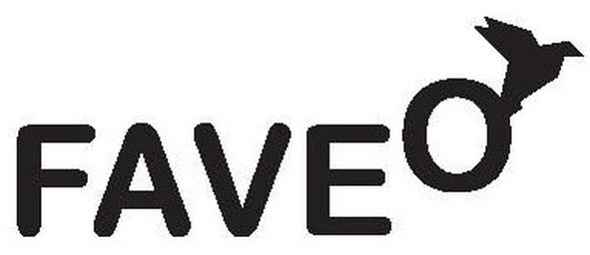

Atbalsta:
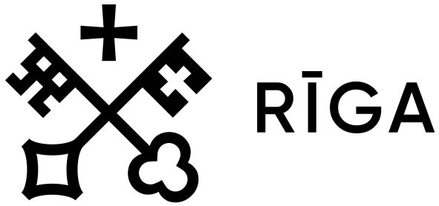

Papildu informācija:
Elza Ēķe, izglītības programmu kuratore / Latvijas Nacionālais mākslas muzejs
T: (+371) 67 324 461, E: Elza.Eke@lnmm.lv

INTERNETA RESURSI:
www.lnmm.lv
FACEBOOK: Latvijas Nacionālais mākslas muzejs
TWITTER: @LNMM_muzejs
INSTAGRAM: @makslasmuzejs
YOUTUBE: MĀKSLAS MUZEJI / LNMMvideos
#lnmm
#MansMuzejs

ATTĒLI MEDIJIEM PIELIKUMĀ (failus augstā izšķirtspējā lūgums pieprasīt atsevišķi)
1.-2. Ekskursijas ar zīmju valodas tulkojumu Latvijas Nacionālajā mākslas muzejā. 2023.
Foto: Elīna Lieltīruma
3.-5. Pārnēsājamie saliekamie krēsli LNMM apmeklētājiem ērtākai izstāžu apskatei. 2023.
Foto: Elizabete Anna Jākobsone
6.-7. Stendi ar materiāliem vieglajā valodā LNMM apmeklētājiem. 2023. Foto: Elizabete Anna Jākobsone
8.-12. Latvijas Nacionālā mākslas muzeja apmeklētāji. 2019. Foto: Kristiāna Zelča

Preses materiālu sagatavoja: Nataļja Sujunšalijeva
Latvijas Nacionālā mākslas muzeja
Preses centra vadītāja
T: (+371) 67 357 527
GSM: (+371) 26 593 495
E: pr.service@lnmm.lv
I: www.lnmm.lv
Twitter: www.twitter.com/lnmm_muzejs

